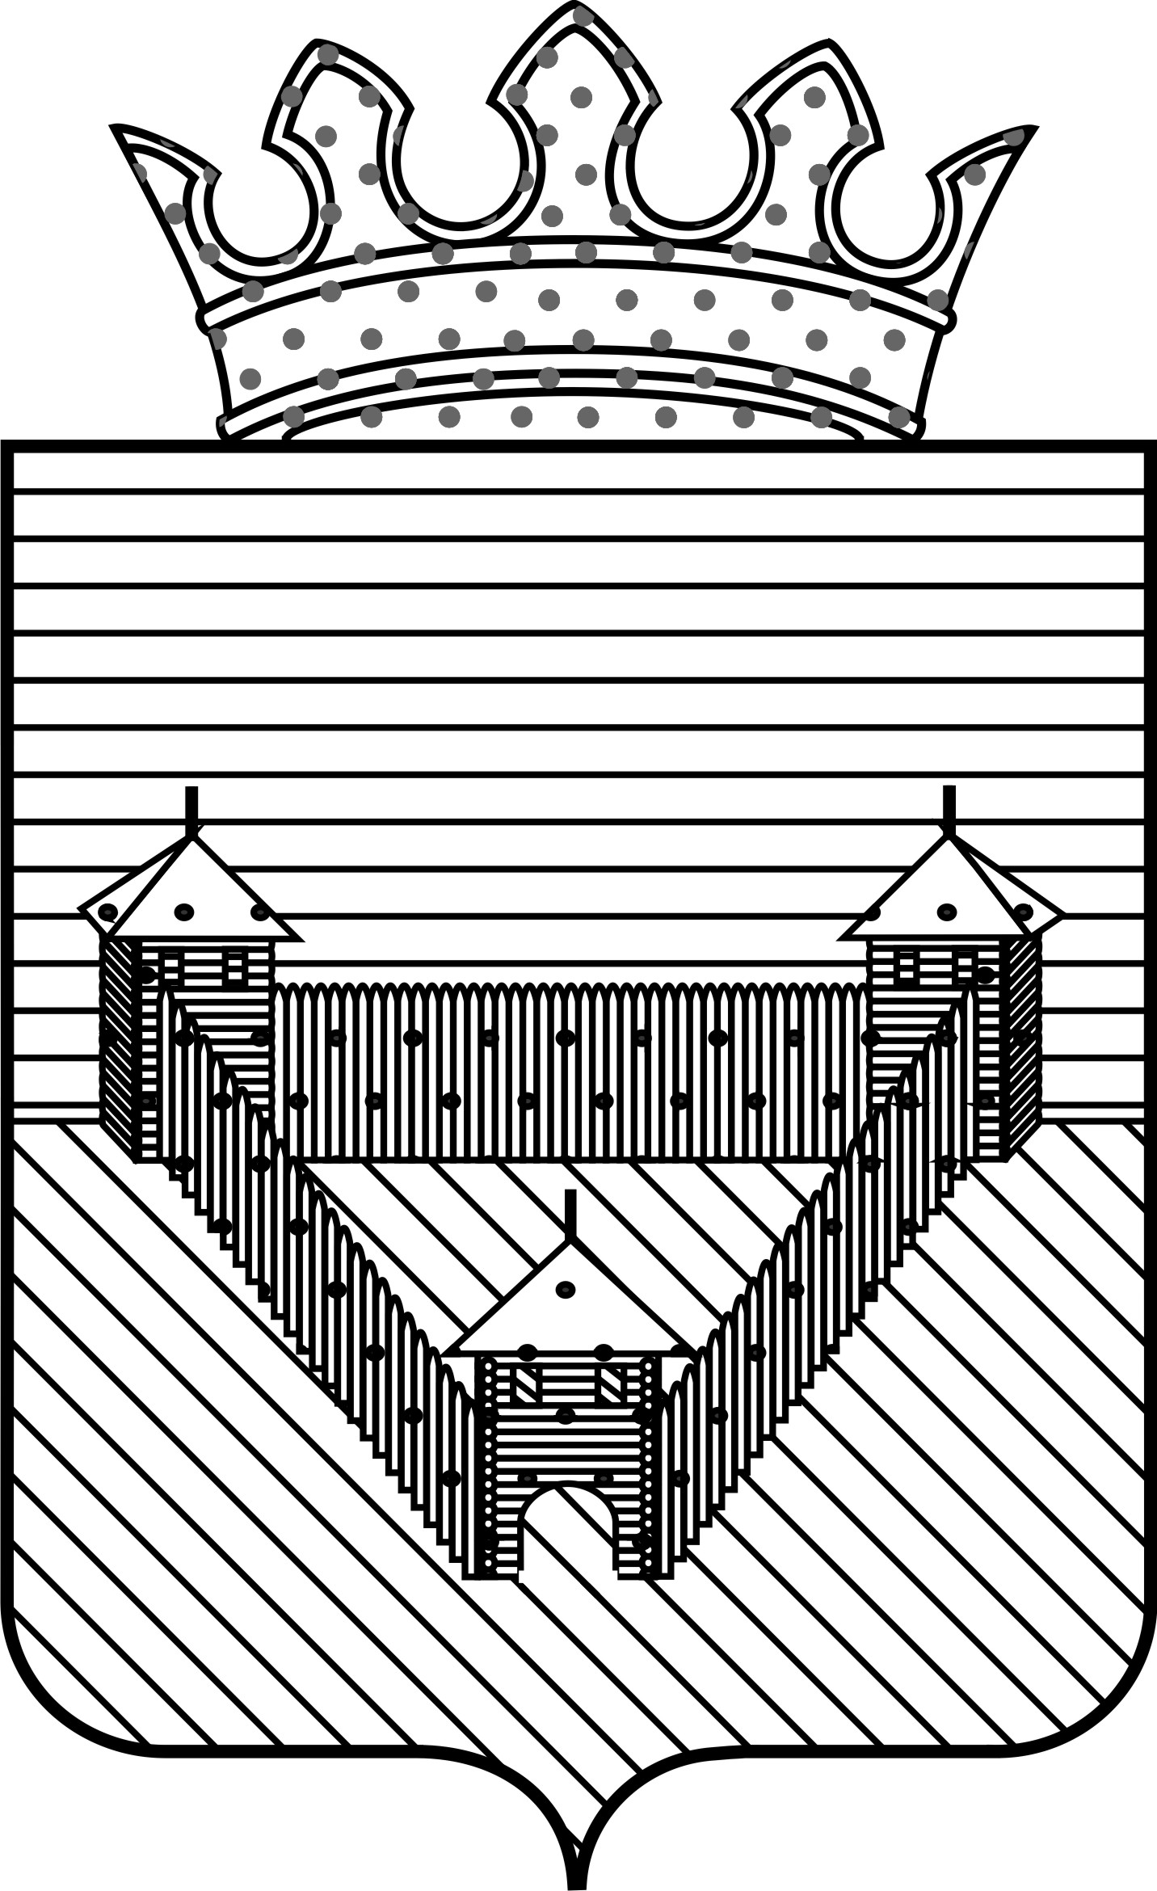
КОНТРОЛЬНО-СЧЕТНАЯ ПАЛАТА ОРДИНСКОГО МУНИЦИПАЛЬНОГО РАЙОНА
Постановление
21.01.2015 | №1
О внесении изменений в Постановление
От 29.12.2014г. №8 «Об утверждении Плана работы Контрольно-счетной палаты Ординского муниципального района на 2015 год»

В соответствии со п. 22.2 статьи 22 Положения о Контрольно-счетной палате Ординского муниципального района, утвержденного решением Земского Собрания Ординского района от 22.12.2005 г. № 108
ПОСТАНОВЛЯЮ:
- Утвердить прилагаемый План работы Контрольно-счетной палаты
Ординского муниципального района на 2015 год согласно приложения.
- Постановление вступает в силу с момента подписания и распространяется на правоотношения, возникшие с 1 января 2015 года.
- Контроль за исполнением данного Постановления оставляю за собой.

Председатель: Л.Н.Трясцина

